

Filière Equestre 2026/2027

Matériel nécessaire pour la pratique en centre équestre

Dans une caisse ou un sac de pansage, prévoir :

Une étrille américaine Une étrille plate

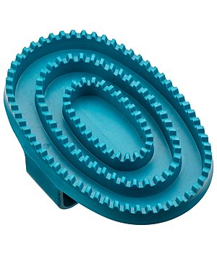
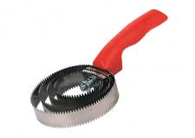

Un bouchon ou brosse dure Une brosse douce
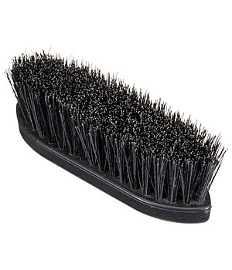
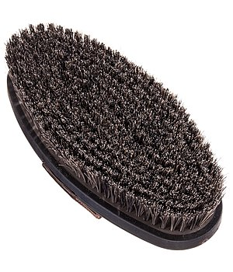

Un cure pied Une brosse à crins
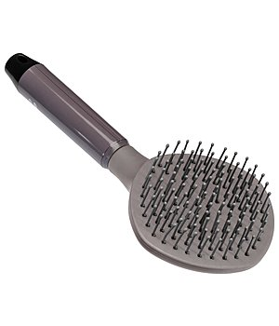
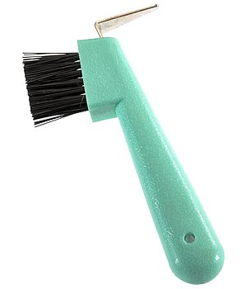

Un pinceau pour les sabots Un peigne à égaliser la crinière
(comme sur la photo ci-dessous)
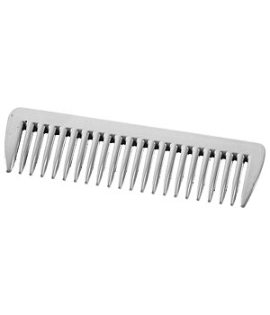

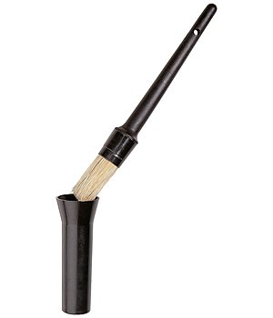

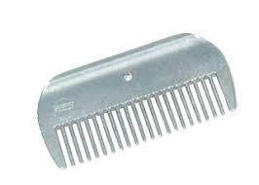

Un sachet d’élastiques à crinière Une éponge
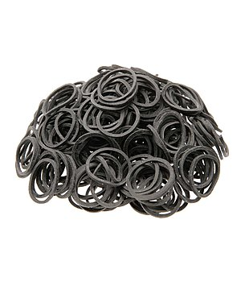
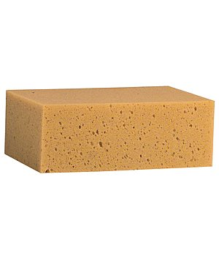

Une époussette ou Une paire de ciseaux courbés et à bouts ronds
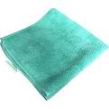
Chiffon microfibre
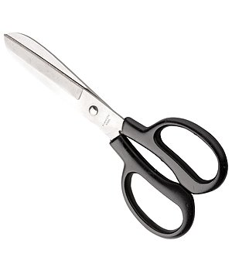

Un licol taille Cob avec sa longe Une paire de protections souples antérieurs sans coque

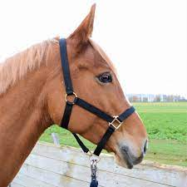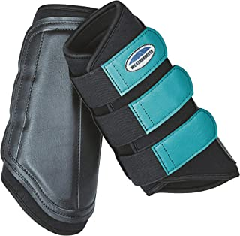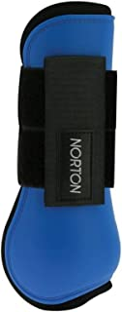

L'équipement complet du cavalier

Un pantalon d'équitation, un blouson chaud pour l'hiver, un blouson imperméable en cas de pluie, une paire de gants d’équitation, un casque d'équitation (bombe homologuée), une cravache.

Des boots coquées obligatoirement Des mini chap's


